Конкурс «Творческий учитель-2024»

Номинация: Педагогическая мастерская

Сценарий праздника «Герои с нашего двора»

Автор:

учитель начальной школы, методист

МБОУ Школа №100 им. Героя Советского Союза И.Н.Конева

г.о. Самара,
Ларионова Ирина Евгеньевна

Самара, 2024

Сценарий «Герои с нашего двора»
На конкурс представлена внеурочная разработка патриотической направленности. Педагоги и ребята нашей школы подготовили и провели литературно-музыкальную композицию «Герои с нашего двора».
За основу для разработки концепции праздника были взяты воспоминания родственников ребят нашей школы, их бабушек и дедушек, прабабушек и прадедушек, прошедших ВОВ, и их детей, поделившихся историями своих семей, переживших ВОВ. Для этого волонтеры провели поисковую работу, разыскали родственников участников ВОВ, провели с ними интервью и пригласили их на наше мероприятие в качестве почетных гостей.
Работа эта была организована во внеурочное время, были привлечены волонтеры школы, задействованы фонды школьного музея Боевой славы 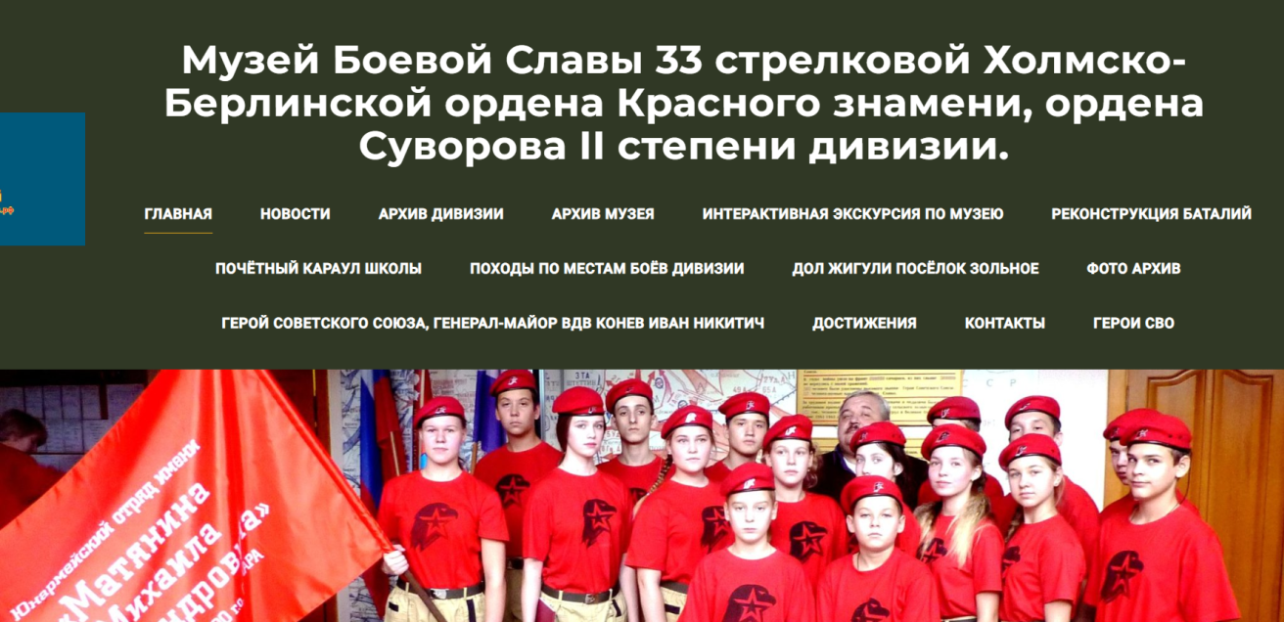
и школьной библиотеки. Огромную помощь в сборе и обработке материала оказали и учителя школы, и жители бывшего поселка «Яблонька», ранее находившегося на этой территории, и сотрудники районной библиотеки, и архива. Даная разработка основана на воспоминаниях конкретных ветеранов ВОВ и гостей праздника.
Разработку, взяв за основу, может использовать любое образовательное учреждение, подключив к воспоминаниям и интервью конкретных ветеранов, которые придут на ваш праздник.
Поисковая и исследовательская работа с ветеранами, проведенная вашими учениками в вашем районе будет способствовать активизации патриотического воспитания. Более ценным в данном мероприятии, на наш взгляд, будут живые рассказы гостей, переживших эти события, их воспоминания передадут ребятам и исторические сведения, и эмоциональный настрой на мероприятие.
Цель данного мероприятия: патриотическое воспитание, воспитание уважительного отношения к истории своей страны и чувства гордости за героическое прошлое её героев через использование литературно-музыкальных форм.
Задачи:
- Привлечение внимания учащихся к проблеме ветеранов
- Воспитание честности, благородства, сострадания
- Патриотическое воспитание учеников
- Развитие литературных способностей обучающихся, посредством чтения своих стихов и стихов известных поэтов о ВОВ.
Форма проведения: литературно-музыкальная композиция.
Возраст: учащиеся 3-7 классов.
Приглашённые ветераны войны в гостях на мероприятии "Герои с нашего двора".
Оформление: выставка книг, посвящённых событиям Великой Отечественной Войны «Победой не окуплены потери. Победой лишь оправданы они», выставка рисунков и плакатов, плакаты с архивными фото «Война и моя семья» и т.д.
Стенды с материалами ветеранов войны
1. «Они сражались за нас», «Война и моя семья», «Эти годы позабыть нельзя. Женщины и война», «Слава тебе, победитель солдат»
2. Выставка рисунков и плакатов «Мы помним!!»
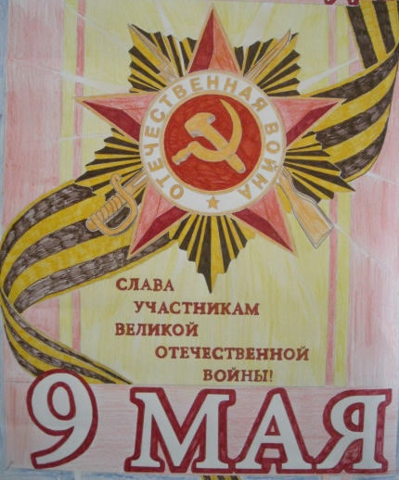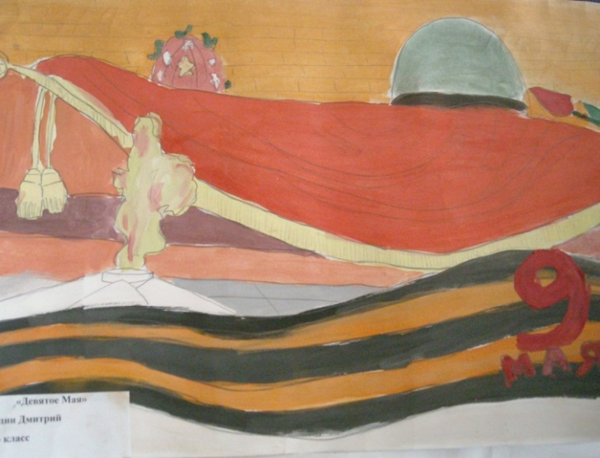
Оформлены рекреации школы стендами о героях ВОВ, о родственниках учащихся нашей школы, представлена поисково-исследовательская работа учащихся, организована работа волонтеров - экскурсоводов школьного музея(Приложение 1)
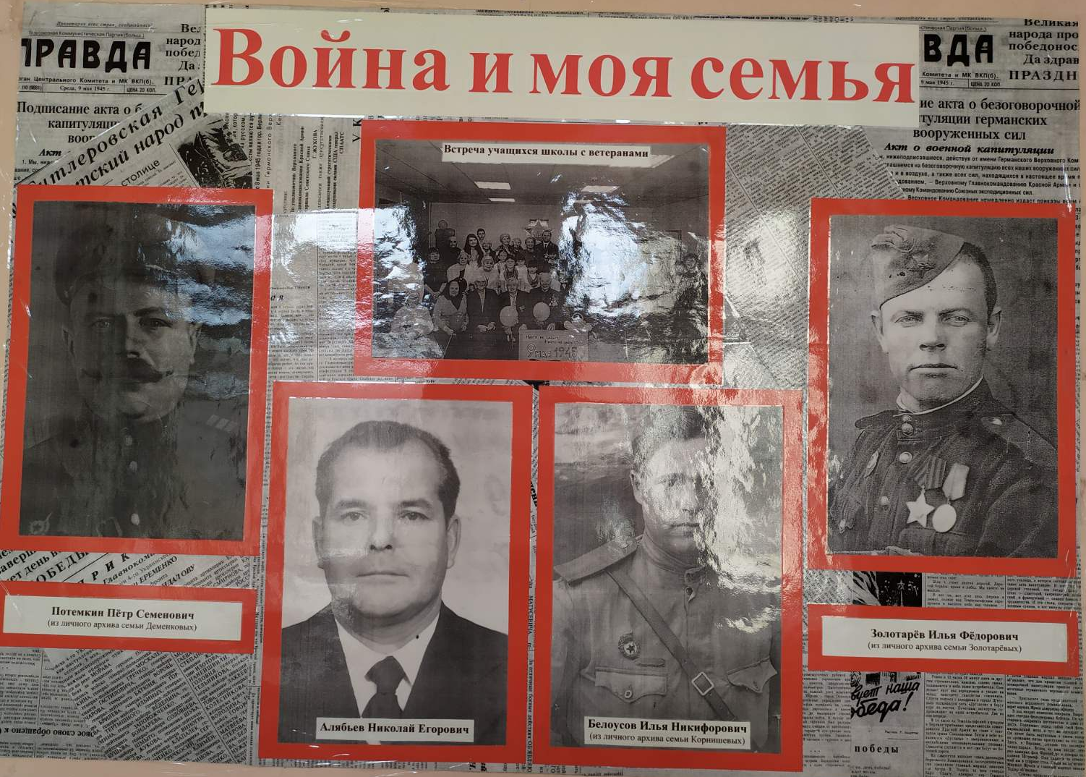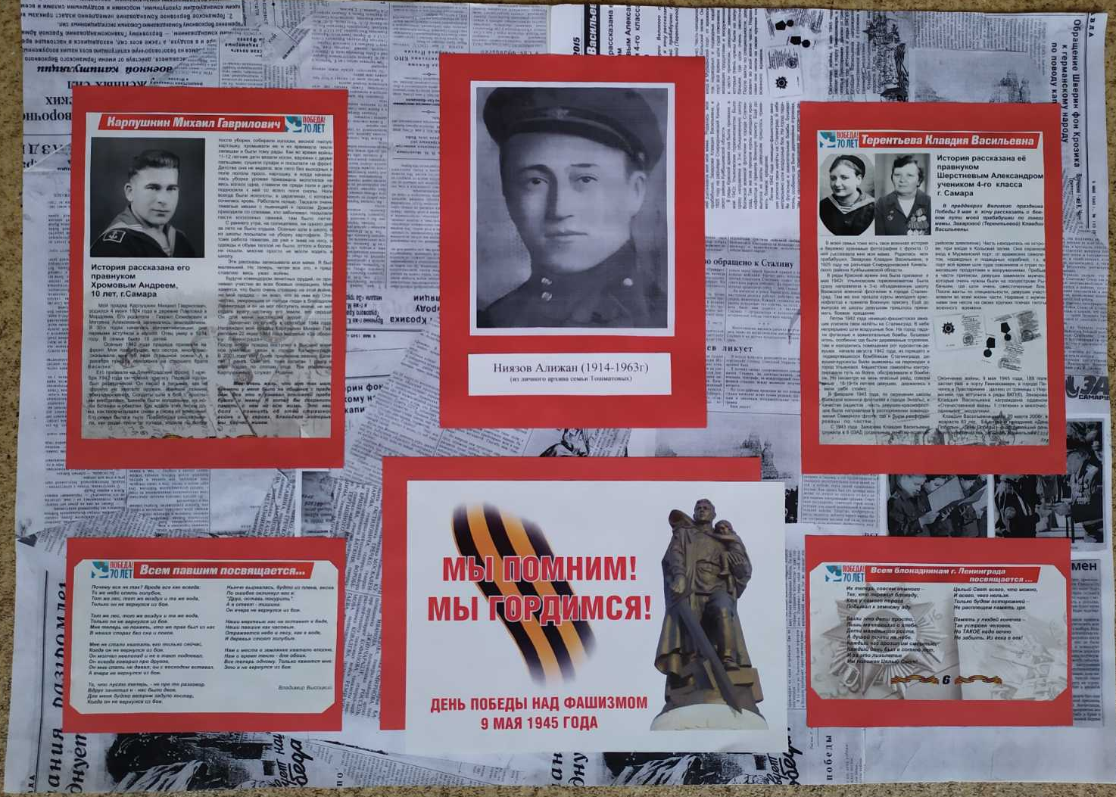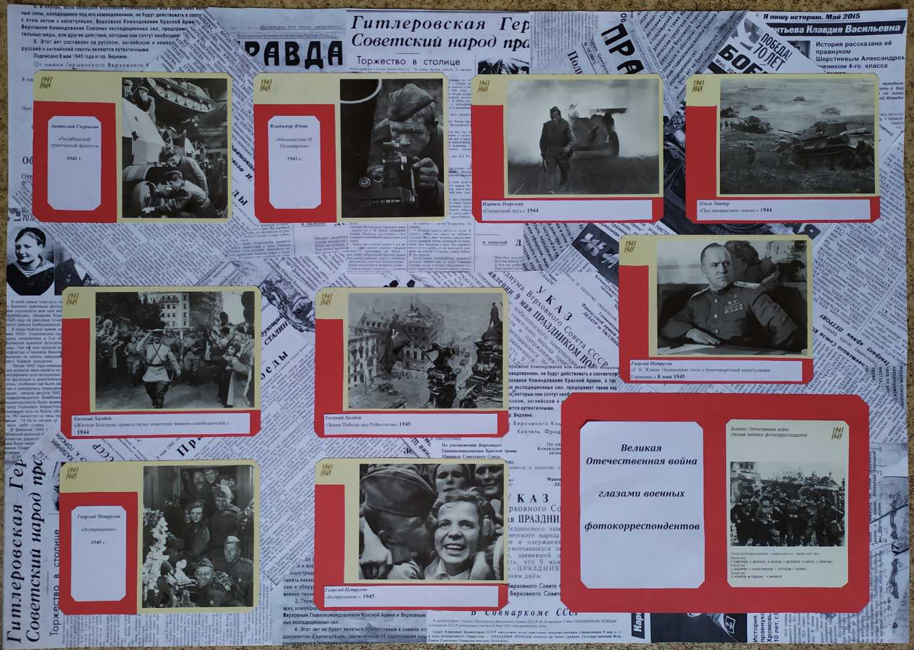

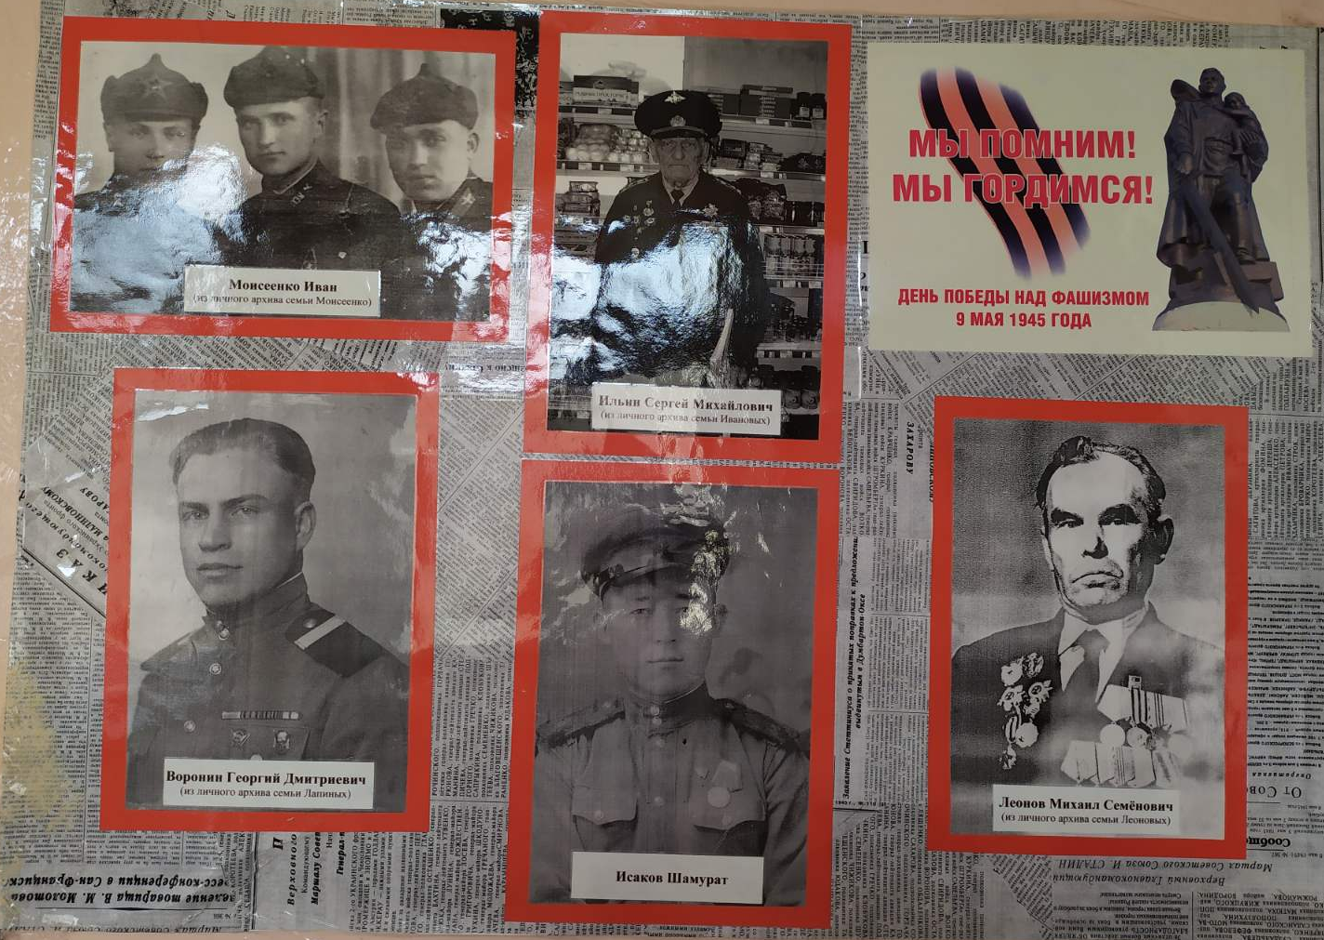 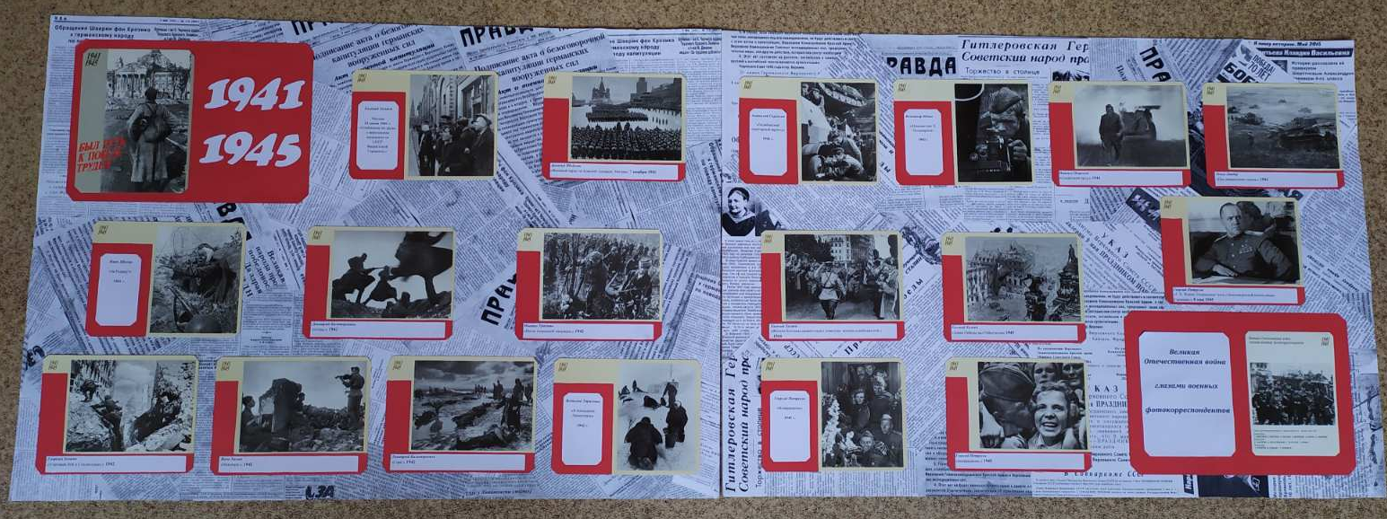
Методическое обеспечение: Понадобятся записи песен военных и довоенных лет, стихи о войне, фотоматериалы приглашённых участников Великой Отечественной войны.
Оборудование: мультимедийный проектор, ноутбук, музыкальный центр, колонки, Элементы военных костюмов для ведущих.
Используемая литература:
1. Присягаем Победой. Стихи о Великой Отечественной войне. М: Детская литература 1986.
2.Твардовский А.Т избранные произведения. М: Художественная литература 1990.
Участники: Ведущие-I и II.
Чтецы. Юноши, девушки (5-7 классы)

Ход мероприятия
Начало: Дорогие ветераны!! Для Вас музыкальный подарок: танец и песня на слова В. Аксенова и П. Синявского; музыка А. Журбина - «Тучи в голубом».
Торжественность мероприятия подчеркнута возложением цветов, линейкой учащихся и почетным караулом.
Дальнейшее действие происходит в школе: ветеранов и гостей приглашают в актовый зал на мероприятие и после него приглашают посетить школьный музей, где школьники-экскурсоводы с учителем истории проводят экскурсию. (Приложение 1)
Перед началом праздника, пока гости собираются в зал, звучит музыка довоенных, военных лет. На протяжении всего праздника компьютерная поддержка: фотоматериалы приглашённых участников Великой Отечественной войны.
Пред занавесом прожекторы высвечивают ведущих.
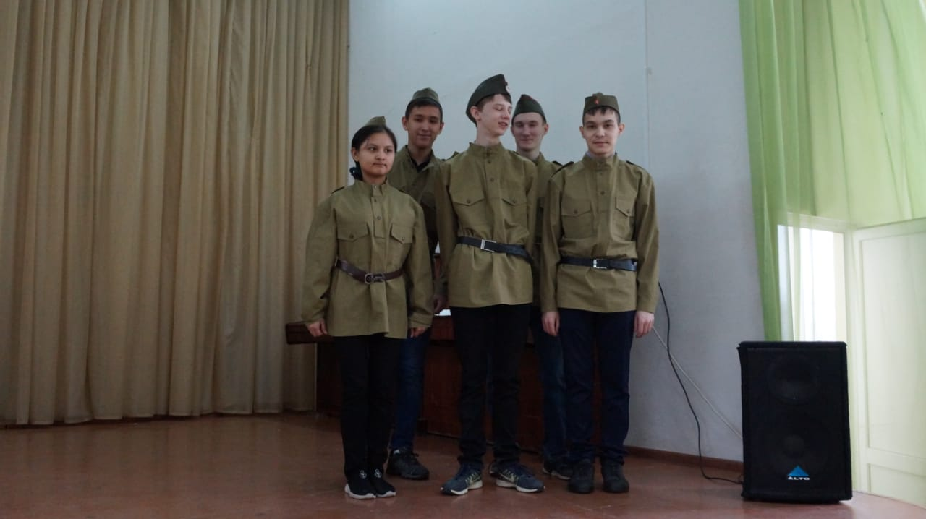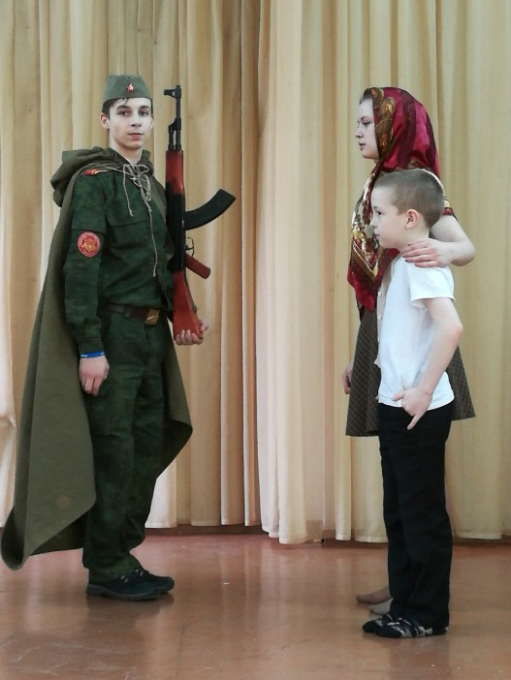
I ведущий:(на фоне музыки А. Новикова «Эх, дороги»)
Солдату я слагаю оду.
Был ратный путь его тяжёл.
Он всё прошёл: огонь, и воду,
И трубы медные прошёл.
II ведущий:
Шагал по вражескому следу
До завершающего дня.
И прочно выковал Победу
Из грома, стали и огня.
Чтец:
А тех, кто жив, кто чудом уцелел
Сегодня мы как чудо изучаем.
Но даже чуду, чуду есть предел,
Всё реже их на улице встречаем.
Сквозь штурм свинца, сквозь ураган огня,
Сквозь смерть прошли они, не зная брода.
Весь мир не может до сих пор понять,
Как их хватило на 4 года.
Чтец:
Глядят на нас, глядят фронтовики,
Глядят на нас исчезнувшие роты.
Глядят на нас ушедшие полки,
Глядят на нас с надеждой и заботой.
И как мы тут, и что у нас за жизнь,
Куда идём семьёю многоликой?
Готовы ль также Родине служить?
Достойны ли Истории Великой?
I ведущий:
Прошла война, прошла страда,
Но боль взывает к людям.
Давайте, люди, никогда
Об этом не забудем.
II ведущий:
Пройдёмте по любой улице любого нашего города, любого села. Остановимся перед любым домом. Вот хотя бы перед этим. Или вон тем… Постучим… I ведущий:
И, открыв дверь, нам ответят:
-Да, здесь живёт бывший фронтовик…
-Да, здесь жил герой, павший смертью храбрых в боях…
II ведущий:
За плечами тысяч и тысяч самарцев – длинные, грохочущие дороги войны. Как хочется назвать все имена, рассказать обо всех подвигах!
Обо всех до одного нашего воина- самарца! Герои этого заслужили! Но это – невозможно.
I ведущий:
Разве можно перечислить всех волжан, которые отстаивали – и отстояли! – от врага нашу Родину. Сегодня мы расскажем о некоторых «Героях с нашего двора».
(Занавес открывается)
На сцене изображена классная комната. Стоят стулья, сидят ученики.
1 юноша:
Татьяна Михайловна, а чем замечателен наш сегодня урок? Учительница:
Да, ничем, он просто последний в этом учебном году, вы закончили
школу.
2 юноша:
А я на каникулы на Украину, к бабушке уеду.
Девушка:
А я к тёте в Прибалтику.
3 юноша:
А я, а я, а я – никуда не поеду, я работать пойду в поле, бате помогать.
Учительница:
Вот и хорошо. Осенью, 1 сентября, все и встретимся, расскажете, как
провели лето.
(Расходятся. Звучит мелодия «Эх, дороги». Прошло лето. В классе -
учительница. Вбегают девочки.)
1 девушка:
Татьяна Михайловна, а где же все?
Учительница:
Да, не все пришли сегодня в школу. Я знаю, что Таня пошла учиться
на радистку.
2 девушка:
А я знаю, что Ваня ушел на фронт…вместе с папой. Только вот папа
его погиб. А я с мамой все лето в поле работала.
3 девушка:
А Петя все-таки поехал на Украину, только вестей от него до сих пор нет.
Учительница:
Говорят, они вместе с бабушкой в плен попали к фашистам.
4 девушка:
А Володя ушел в учебно-минометную бригаду.
Учительница:
Я тоже скоро уйду на фронт, я уже и курсы медсестер закончила. Все девушки:
Как же так, Татьяна Михайловна? А как же мы??? Учительница:
Ничего, девочки, помогайте вашим мамам, а мы с вами после войны встретимся. (Занавес закрывается. Выходят ведущие.)
1 ведущий:
Да, многие ушли на фронт с ученической скамьи. И у каждого своя история, своя судьба.
2 ведущий:
Я приглашаю на сцену ветерана войны Владимира Ивановича Илларионова. В 17 лет он был призван в армию, где формировалась учебно-минометная бригада связи. (Выступление ветерана сопровождается показом слайдов о нём.)
1 ведущий:
Спасибо Вам, Владимир Иванович за ваш рассказ.
Чтец 1:
Я не видел войны, я родился значительно позже,
Я её проходил и читал про неё с детских лет.
Сколько книг про войну, где как будто бы очень похоже,
Есть и это, и то, только самого главного нет.
Чтец 2:
Я не верю певцам на эстрадах украшенных светом,
Я не верю в кино, там в кино, как-то очень цветно.
Кто всерьёз воевал, почему-то не любит об этом
Может быть от того, что об этом в словах не дано. (Уходят, выходят ведущие).
1 ведущий:
Дорогие друзья, сейчас мы расскажем вам еще об одном ветеране.
Это Фёдор Алексеевич Глухих. Офицер – пограничник, в ноябре
41-го участвовал в параде на Красной площади.
2 ведущий:
Фёдор Алексеевич, Вам слово. (Выступление Глухих Ф. А. , показ слайдов).
1 ведущий:
В подарок ветеранам музыкально – танцевальный номер на музыку
Б. Мокроусова «Песня фронтового шофёра» - «ДОРОЖКА ФРОНТОВАЯ».
2 ведущий:
Женщина и война – тема особая. На фронт рвались не только юноши, но и 17 – 18 – летние девчонки.
1 ведущий:
Уважаемые гости! Наши дорогие женщины – ветераны тоже с нами. Пелагея Георгиевна Судакова была в действующей армии как медицинский работник, врач – хирург.
2 ведущий:
Привезли солдат в медсанбат…
Врач сказал: «не доживёт до ночи».
«Мне бы…песню, прошептал солдат, -
Я до песен с давних пор охочий…»
1 ведущий:
Боль невыносима и остра,
Сто осколков раскрошили тело…
И сестра, усталая сестра,
До рассвета над солдатом пела…
2 ведущий:
Уважаемая Пелагея Георгиевна, Вам слово. (Выступление П.Г.Судаковой сопровождается показом слайдов).
1 ведущий:
Музыкальный подарок: для ветеранов - песня в исполнении К. Шульженко «Синий платочек» (аудиозапись). Просмотр слайдов о войне.
2 ведущий:
И у нас в гостях Раиса Давыдовна Шнайдер. Она воевала в авиационном полку на 1 Белорусском фронте. Приглашаем на сцену Вас, Раиса Давыдовна. (Выступление Р.Д. Шнайдер сопровождается показом слайдов).
1 ведущий:
Для Вас исполняется песня на слова Гребенникова и Добронравова, муз. А. Пахмутовой «НЕЖНОСТЬ»
2 ведущий:
Дорогие наши ветераны, мы от всей души благодарим Вас за подвиг, который вы совершили ради мира на земле. Вы - Герои нашего двора. Поздравляем Вас с Днем Победы!
Для вас читают свои стихи о ВОВ учащиеся нашей школы.
1 ведущий:
Обращаемся к вам, ребята и ко всем жителям микрорайона нашей школы: берегите этих людей, ВЕТЕРАНОВ ВОЙНЫ, им мы обязаны тем, что живем в мирной стране.
Чтец 1:
На груди – ордена, на висках – седина,
Позади боевые походы.
Не грусти, старина, что украла война
Ваши лучшие юные годы.
Чтец 2:
Снятся Днепр и Моздок и тревожный гудок,
Снятся Вам штыковые атаки.
Поезда – на восток, облака – на восток,
Вы на запад – под пули и танки.
Чтец 1:
В 20 лет седина…Не грусти, старина,
Трудный век Вам судьбой положен.
Ваша нам седина, Ваши нам ордена
С каждым годом родней и дороже.
Чтец 2:
На висках седина. За окном тишина
Пусть она никогда не взорвется.
Пусть пришла седина, но осталась страна,
Что Великой Россией зовется!
(Н. Шумаков. «Ветеранам»)
(На сцену выходит ведущая).
Дорогие ветераны! С праздником, с Днем Победы! Дай бог Вам
здоровья, благополучия и внимания от окружающих Вас людей.
А вам, ребята, я хочу напомнить слова четырежды Героя Советского Союза, Маршала Советского Союза Жукова Георгия Константиновича. (на фоне музыки «Эх, дороги»).
«Молодых людей я призвал бы так же бережно относиться ко всему, что связано с Великой Отечественной войной. Но особенно важно помнить: среди вас живут воевавшие люди. Относитесь к ним с почтением не только в дни, когда они с орденами собираются поговорить с вами. Не забывайте о них в сутолоке жизни: на вокзале, в приемной по житейским делам, в поликлинике, в автобусе и в семье. Помните: редкий из воевавших не ранен. И почти все они лежали в промерзших окопах, случалось по многу дней не знали горячей пищи, по многу ночей не спали. Это было во время их молодости. Бывший солдат не станет вам жаловаться – не та закваска характера. Будьте сами предупредительны. Не оскорбляя гордости, относитесь к ним чутко и уважительно. Это очень малая плата за все, что они сделали для вас в 1941-м, 42-м,43-м, 44-м, 45-м годах».
(Вручение цветов ветеранам. Звучит песня «День Победы», сл. В.Г. Харитонова, муз. Д.Ф. Тухманова).

Приложение 1

Музей истории поселка Яблонька
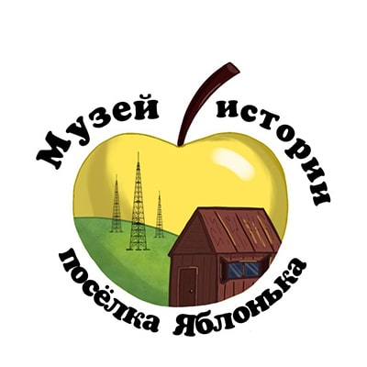
Дата открытия 25 мая 2000 г.
Дата паспортизации 01.09.2005 г.
Свидетельство №10453

Цель:
воспитание гражданина, любящего свою Родину, преданного своему Отечеству, человека высокой культуры и нравственности.

Основные задачи:
- Пробуждение интереса и уважения к малой родине, изучение истории и культуры родного края, приобщение к духовным ценностям народа.
- Воспитание любви к родной школе, городу, краю, Отечеству; формирование культуры межнационального общения.
- Развитие причастности к истории своего края через работу школьного музея.
- Создание условий для самоопределения, саморазвития и самореализации детей в процессе активной творческой деятельности.
- Воспитание уважения к культурному и историческому прошлому России, к традициям своего народа.
- Овладение навыками поисковой работы, самостоятельной работы с литературой, краеведческими источниками, овладение искусством поделиться своими знаниями.
- Работа по социализации обучающихся, подготовка их к жизни в современной действительности.

Разделы и описание экспозиции
История поселка Яблонька и колхоза "Искра"
История возникновения поселка, занятия его жителей, образование колхоза «Искра», его деятельность до начала Великой Отечественной войны.
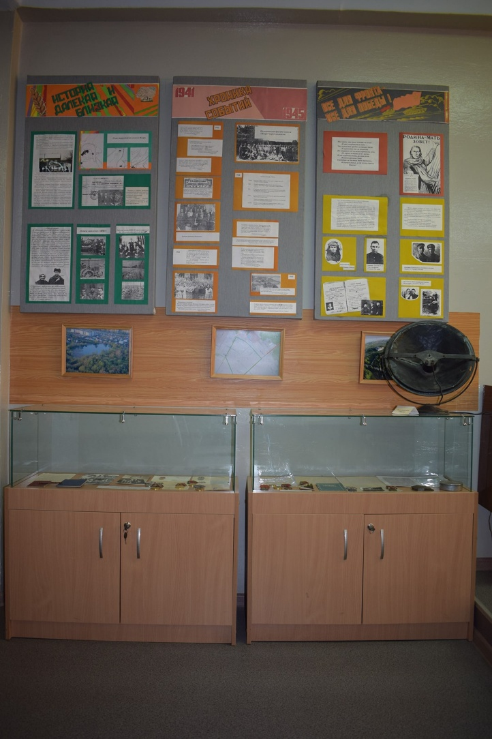

«Яблонька» в годы войны
Раздел экспозиции представлен стендами: «Хроника событий 1941–1945», «Всё для фронта, всё для Победы» и витринами «Жители поселка «Яблонька» в годы Великой Отечественной войны.
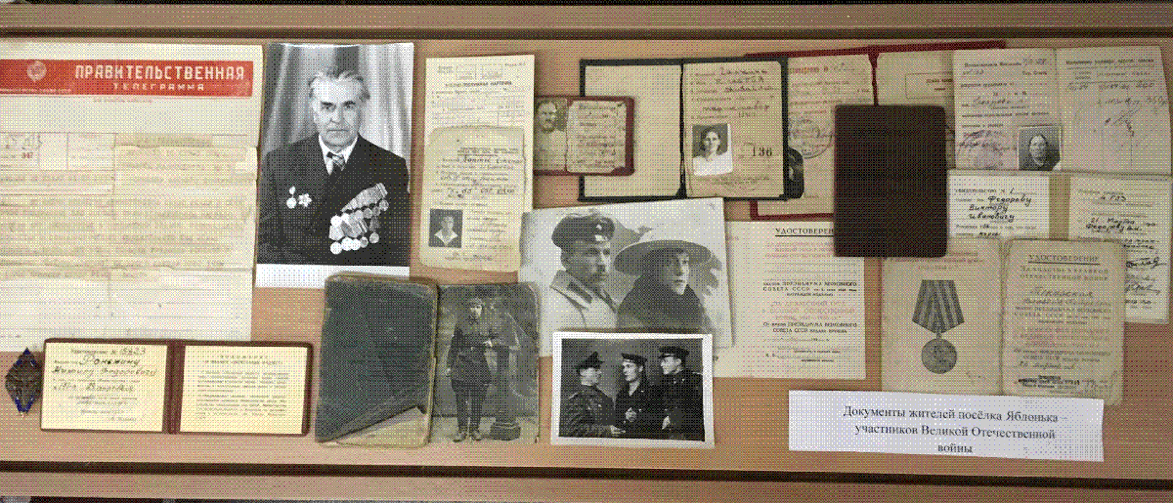
Вспомним их поименно (стела "Яблонька")
Раздел экспозиции, посвященный поисковой работе и увековечивании памяти жителей поселка Яблонька, погибших в годы Великой Отечественной войны.

«Радиоцентр 3»
История поселка «Радиоцентр».
